“Neuroinvasión del SARSCoV-2 en el tejido cortical cerebral”

Viviana, Falcón Cama1,7, Giselle, Pentón Rol 1,7, Teresita de Jesús, Montero González 3 y Nelson, Acosta Rivero 4, Gerardo, Guillén Nieto 1,7, Emilio Felino, Acosta Medina 6,7, Daina, Cremata García 1, Mariuska, MatosTerrero 1, Celia, Fernández Ortega 1, Leonardo, Oramas Díaz 1, Brian, Mondeja Rodríguez 6, Omar Reinaldo, Blanco Aguila 2, Anamary, Suárez Batista 5, Enrique, Noa Romero 5, Rodolfo, Valdés Veliz 1, Angelina, Díaz García 6, Yorexis, González Alfaro 6.

1 **Centro de Ingeniería Genética y Biotecnología (CIGB-Habana)**, Ave. 31 e/ 158 y 190, Cubanacán, Playa, Habana, Cuba. PO Box 6162.

2 **Centro de Ingeniería Genética y Biotecnología (CIGB- Sancti Spíritus),** Circunvalación Norte. Facultad de Ciencias Médicas, Apartado Postal 83. CP. 60 200, Sancti Spíritus, Cuba

3 **Hospital Militar Central "Dr. Luis Díaz Soto",** Avenida Monumental km 2, Habana del Este, Habana, Cuba.

4 **Centro de Estudio de Proteínas (CEP). Facultad de Biología. Universidad de la Habana, Habana, Cuba**.

5 **Centro de Investigaciones Científicas de la Defensa Civil**.

6 **Centro de Estudios Avanzados, Habana, Cuba**.

7 **Escuela Latinoamericana de Medicina (ELAM),** Calle Panamericana Km 3 1/2, Santa Fe, Habana, Cuba

[viviana.falcon@cigb.edu.cu](mailto:viviana.falcon@cigb.edu.cu)

*Resumen:*

Introducción: La detección del SARSCoV-2, así como complicaciones en pulmón y Sistema Nervioso Central, sugiere que los sitios de infección extrapulmonares contribuyen a la patología de la enfermedad. Es relevante conocer los mecanismos de infección del SARSCoV-2 e identificar nuevas dianas terapéuticas.

Objetivos: Fisiopatología, tropismo, dianas moleculares y terapéuticas de la infección por SARSCoV-2 en Pulmón y Sistema Nervioso Central

Materiales y Métodos: Se obtuvieron muestras de pulmón y cerebro de fallecidos por COVID-19. Los criocortes o cortes ultra finos se evaluaron mediante la Tinción de Tricrómica de Masson y la Microscopia Confocal.

Resultados y discusión: Se identificaron novedosos procesos celulares y fisiopatológicos involucrados en la infección del virus SARSCoV-2. Se evidenció la pérdida abundante de las células epiteliales alveolares lo que sugiere que la respuesta regenerativa de las células epiteliales no logra restaurar el epitelio alveolar dañado. Se detectó la presencia de la nucleocápside del SARSCoV-2 co-localizada con las moléculas claves tales como: Fibronectina, PPARγ conjuntamente con el Inflamasoma NLRP3 en tejidos corticales cerebrales.

Conclusiones: Se identificó por primera vez; novedosos procesos celulares y fisiopatológicos involucrados en la infección del virus SARSCoV-2 y potenciales dianas terapéuticas que revelan fármacos prometedores para combatir la COVID-19 y sus secuelas.

Introducción

El SARSCoV-2 es un virus de ARN monocatenario de sentido positivo con envoltura, de aproximadamente 30 kb(1). La enzima convertidora de angiotensina 2 (ACE2) ha sido identificada como su principal receptor funcional(2).

Las imágenes de Microscopia del SARSCoV-2 proporcionan datos fundamentales de los aspectos estructurales del virus y deben ser un punto de guía en los desarrollos terapéuticos como medicamentos antivirales avanzados y terapias con anticuerpos monoclonales.

La detección del SARSCoV-2 en diferentes órganos y diversas manifestaciones del COVID-19, como complicaciones del Sistema Nervioso Central y cardiovascular, lesión renal y síntomas del tracto gastrointestinal, sugieren que los sitios de infección extrapulmonares contribuyen a la patogénesis de la enfermedad(3). El análisis post mortem y el posible impacto del SARSCoV-2 en diferentes órganos es valioso para comprender la propagación del virus y los mecanismos fisiopatológicos de la infección. Especialmente, la identificación del tropismo celular viral que puede ser crítico para la patología inducida por virus, siendo relevante para conocer los mecanismos de infección del SARSCoV-2 e identificar nuevas dianas terapéuticas.

Objetivos

1) Fisiopatología, tropismo, dianas moleculares y terapéuticas

(a) Pulmón

(b) Cerebro

1.1 Potenciales Dianas Terapéuticas

1.2 Fármacos prometedores para combatir el SARS CoV-2

Materiales y Métodos

Las muestras analizadas fueron de pacientes fallecidos diagnosticados positivos al COVID-19, según su análisis de PCR en Tiempo Real (Reverso-Transcripción- Reacción en Cadena de la Polimerasa), en el Hospital General Militar Dr. Luis Díaz Soto, La Habana. Se estudiaron cinco pacientes que fallecieron por COVID-19. Se obtuvieron muestras de órganos viscerales, incluidos los pulmones y cerebro dentro de las 3 horas posteriores a la muerte. Para preparar criocortes, los tejidos se fijaron con paraformaldehído durante 2 horas. El SARSCoV-2 y las características patológicas se evaluaron mediante la Tinción de Tricrómica de Masson (TTM)(4) y la Microscopía Confocal (MC)(5). Las muestras se analizaron utilizando el Microscopio de fluorescencia de barrido láser OLYMPUS FV1000 IX81 y el software de imágenes FlowView Viewer v3.1.

Resultados y discusión

## PULMÓN

Tanto las evidencias clínicas como patológicas indican el desarrollo del Síndrome de Dificultad Respiratorio Agudo (SDRA) en todos los pacientes estudiados. Los resultados reflejan en la Figura 1 que el tejido pulmonar mostró evidencias de un patrón distintivo de Daño Alveolar Difuso (DAD) con fases avanzadas predominantes (fases fibroproliferativas y fibróticas). El DAD es el sello patológico del SDRA. La lesión pulmonar directa mediada por el SARSCoV-2 se ha demostrado que es relevante en las primeras etapas de la infección, mientras que las etapas posteriores del desarrollo del DAD se han asociado principalmente con las respuestas del huésped.

Mediante la Tinción Tricrómica de Masson, se muestran evidencias experimentales de las tres fases del Daño Alveolar Difuso (Fases: exudativa, fibroproliferativa y fibrótica), estando interrelacionadas y superpuestas en el desarrollo del DAD. Sin embargo, se identificó un predominio de las etapas más avanzadas del DAD, respecto a la exudativa, en todas las muestras analizadas en este estudio.

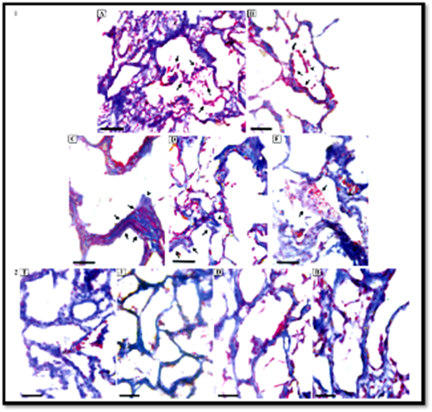

**Figura 1.** Imágenes representativas de la Tinción Tricrómica de Masson 1: Cortes de pulmón del paciente R que muestran: A) fibrosis intersticial (azul) (flechas), B) daño alveolar difuso con rotura de tabiques intraalveolares y destrucción del revestimiento de la pared alveolar con desprendimiento (puntas de flecha); Neumocitos tipo II (NTII) (flechas) que proliferan a lo largo de la superficie de los tabiques alveolares fibrosos; C) Engrosamiento de los tabiques alveolares por proliferación de fibroblastos y depósito de colágeno (flecha). D) Parte del conducto alveolar que contiene membranas hialinas (flechas, teñido de púrpura pastel) y abundantes fibras de colágeno (azul). Obsérvese una yema fibrosa cerca de las membranas hialinas (punta de flecha); E) pérdida de la barrera epitelial alveolar y escape de líquido intersticial al espacio alveolar (flechas). 2: Cortes de pulmón de los pacientes T, J, D y B que muestran fibrosis intersticial. Barras: 50μm.

## CEREBRO

En este estudio se reporta mediante el uso de la inmunofluorescencia confocal, la co-localización de la nucleocápside del SARSCoV-2 dentro de neuronas, los astrocitos, los oligodendrocitos y las microglias, en tres casos de fallecidos por COVID-19, de entre 78 y 85 años de edad. La NC viral se detectó junto con su receptor de entrada de células ACE2, así como el Inflamasoma NLRP3 en tejidos corticales cerebrales. Es de destacar que NLRP3 se co-localizó con macrófagos CD68+ en el cerebro y en el pulmón de los fallecidos, lo que sugiere el papel crítico de este tipo de Inflamasoma en las lesiones del Sistema Nervioso Central/Pulmones, por el SARSCoV-2 y respalda su papel potencial como terapéutico(6).

La proteína de la NC se localizó en una variedad de células típicas del Sistema Nervioso Central (SNC), que fueron identificados usando anticuerpos contra NeuN (neuronas), GFAP (astrocitos), CNPasa (oligodendrocitos) e Iba-1 (microglia) (Figura 2). Posteriormente, se identificaron los mediadores potenciales de la patogenicidad de este virus en el SNC humano. Curiosamente, la NC se co-localizó con el receptor de la entrada celular del SARSCoV-2, ACE2. En particular, también se observó co-inmunotinción de la NC con un componente clave del eje neuroinflamatorio: el Inflamasoma NLRP3.

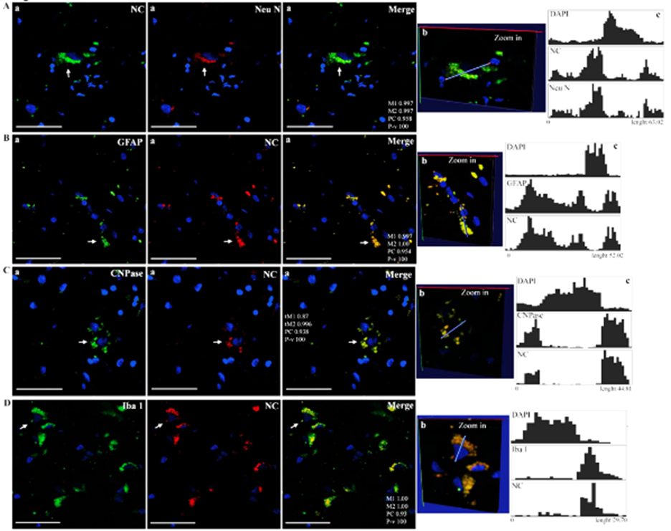

**Figura 2.** Las imágenes representan la región de interés obtenida a partir del análisis de Microscopía Confocal de la nucleocápside (NC) del SARSCoV-2 y los marcadores de tipo celular en la corteza cerebral de pacientes fallecidos con COVID-19. Los paneles muestran la co-localización de la nucleocápside viral (NC) con Neuronas Neu N (A), astrocitos (GFAP) (B), oligodendrocitos (CNPasa) (C) y microglias (Iba-1) (D). Las flechas apuntan a un Roi que se muestra como una vista ampliada en el espacio 3D (b) y el perfil cuantitativo asociado de la intensidad del vóxel de la imagen de los diferentes tintes a lo largo de un segmento de línea 3D (c) utilizando el software Vaa3D. Análisis de correlación de intensidad de Rois. Barras: 50 μm.

La neuroinvasión del SARSCoV-2 se ha observado en diferentes modelos experimentales, como los organoides cerebrales humanos y en los ratones transgénicos, que sobreexpresan la ACE2 humana(7). El presente estudio ilustra que la NC se co-localiza con proteínas neuronales y gliales específicas en la corteza cerebral, lo que sugiere la posibilidad de que el tropismo celular diverso del SNC del SARSCoV-2 podría ser altamente deletéreo como se propuso anteriormente(8). Por otro lado, en una serie de 41 casos post mortem, se encontró activación microglial en el 80,5% de ellos (34/41), lo que confirma el importante papel de este tipo de células del SNC, así como la infiltración de células T (38 / 41 casos) en lesiones cerebrales por SARSCoV-2(9).

Este estudio revela que la infección del cerebro por SARSCoV-2 ocurre en múltiples tipos de células del SNC e induce la activación del Inflamasoma NLRP3 en la microglia (Figura 3), que puede estar involucrado en diversas complicaciones neurológicas relacionadas con COVID-19. Por lo tanto, nuestros datos apuntan a estrategias terapéuticas centradas en la inhibición del Inflamasoma microglial NLRP3 para prevenir las secuelas neurológicas, así como para promover la recuperación neurológica de los pacientes con COVID-19.

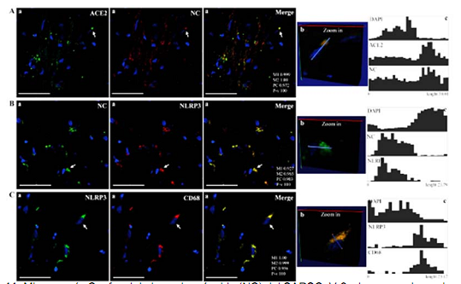

**Figura 3.** Microscopía Confocal de la nucleocápside (NC) del SARSCoV-2 y los marcadores de la entrada del huésped viral y la neuroinflamación en la corteza cerebral de pacientes fallecidos con COVID-19. Los paneles muestran la co-localización de la nucleocápside viral (NC) con ACE2 (A) y el Inflamasona (NLRP3) (B) o la detección conjunta de CD68 con NLRP3 (C). Las flechas apuntan a un Roi que se muestra como una vista Zoom-in en el espacio 3D (b) y el perfil cuantitativo asociado de la intensidad del vóxel de la imagen de los diferentes tintes a lo largo de un segmento de línea 3D (c) utilizando el software Vaa3D. Análisis de correlación de intensidad de Roi. Barras: 50 μm.

## Fisiopatología y Potenciales Dianas terapéuticas

Este trabajo identificó dianas celulares claves que pueden verse afectados por la infección por el SARSCoV-2 con implicaciones para la patogénesis inducida por los virus y la orientación terapéutica. Los resultados proporcionaron evidencias que indicaban: presencia del SARS-CoV 2 en el epitelio pulmonar, en células semejantes a macrófagos (CSM), en Lipofibroblastos (LFB) y en células semejantes a fibroblastos (CSF) en etapas avanzadas del desarrollo del DAD, lo que sugiere una lesión viral sostenida y una desregulación de las funciones de reparación de los tejidos; la NC co-localizada con moléculas claves como: (la fibronectina, el PPARγ y la Vimentina) involucradas en las respuestas de reparación de los tejidos y en el ciclo de vida del SARSCoV-2, revelan dianas potenciales para las terapias antivirales. Por otra parte, la inhibición específica del Inflamasoma NLRP3, podría ser un enfoque racional para mejorar las condiciones de gravedad del COVID-19 y sus lesiones asociadas al SNC.

## FÁRMACOS PROMETEDORES PARA COMBATIR EL SARSCOV-2

Ficocianobilina (FCB): La evidencia experimental acumulada apoya fuertemente la aplicación segura del compuesto tetrapirrólico natural Ficocianobilina (FCB) para el daño inducido por COVID-19 al Sistema Nervioso Central(10). A medida que la infección por COVID-19 progresa y comienza con manifestaciones de disfunción pulmonar como hipoxia, inflamación e hipercoagulabilidad, estas pueden afectar indirectamente o directamente al Sistema Nervioso Central. El ambiente hipóxico podría resultar en acidosis metabólica del cerebro, acumulación de ácido láctico, aumento de radicales libres y estrés oxidativo y disminución de la producción de ATP en el tejido nervioso(11). La inflamación sistémica, que refleja los esfuerzos inmunológicos para restringir la transmisión y la lesión del virus, también está involucrada de manera crítica en el daño inducido por COVID-19 en diferentes órganos, incluido el cerebro. Como consecuencia, el sistema inmunológico del individuo genera una explosión de las células inflamatorias y las citocinas que median una respuesta de defensa que se ha denominado "tormenta de citocinas"; y de manera controvertida, también puede dañar al propio organismo. NLRP3 forma un complejo multimolecular, denominado "Inflamasoma", que da como resultado una oligomerización de receptores, activación de caspasa-1 y liberación enzimática de IL-1β e IL-18, que contribuyen a la actividad de las células T. En este sentido, una gran cantidad de estudios han documentado las versátiles actividades antiinflamatorias y antioxidantes de la ficocianobilina (FCB), lo que respalda su uso potencial para reducir el estrés relacionado con la hipoxia y la progresión de la tormenta de citocinas.

conclusiones

* Se identificaron novedosos procesos celulares y fisiopatológicos involucrados en la infección del virus SARSCoV-2 en pulmón y cerebro a través del uso de la Microscopía.
* Mediante la Tinción Tricrómica de Masson, se mostró evidencias experimentales que las tres fases del Daño Alveolar Difuso (DAD) están interrelacionadas y superpuestas y se identificó un predominio de las etapas más avanzadas del DAD (fibroproliferativa y fibrótica), respecto a la exudativa.
* Se reporta por primera vez por inmunofluorescencia confocal, la co-localización de la nucleocápside del SARSCoV-2 en neuronas, astrocitos, oligodendrocitos y microglias del Sistema Nervioso Central.
* Se detectó la presencia de la proteína de la NC viral conjuntamente con el Inflamasoma NLRP3 en tejidos corticales cerebrales, lo que sugiere el papel crítico de este tipo de Inflamasoma en la fisiopatología cerebral del SARSCoV-2 en el Sistema Nervioso Central, constituyendo su inhibición específica un enfoque racional para mejorar las condiciones de gravedad del COVID-19 y una diana terapéutica para fármacos anti-SARSCoV-2.
* La identificación del Inflamasoma como potencial diana terapéutica del SARSCoV-2, revela su asociación con la Ficocianobilina, como fármaco prometedor para combatir la COVID-19 y sus secuelas.

REFERENCIaS

1. Wang ZJ, Zhang HJ, Lu J, Xu KW, Peng C, Guo J, et al. Low toxicity and high immunogenicity of an inactivated vaccine candidate against COVID-19 in different animal models. Emerg Microbes Infect [Internet]. 2020 [cited 2022 Jan 20];9(1):2606–18. Available from: https://www.tandfonline.com/doi/abs/10.1080/22221751.2020.1852059

2. V’kovski P, Kratzel A, Steiner S, Stalder H, Thiel V. Coronavirus biology and replication: implications for SARS-CoV-2. Nat Rev Microbiol [Internet]. 2021 Mar 28 [cited 2021 Nov 29];19(3):155–70. Available from: https://www.nature.com/articles/s41579-020-00468-6

3. Bradley BT, Maioli H, Johnston R, Chaudhry I, Fink SL, Xu H, et al. Histopathology and ultrastructural findings of fatal COVID-19 infections in Washington State: a case series. Lancet [Internet]. 2020 Aug 1 [cited 2021 Nov 29];396(10247):320–32. Available from: https://pubmed.ncbi.nlm.nih.gov/32682491/

4. Foronjy RF, Dabo AJ, Taggart CC, Weldon S, Geraghty P. Respiratory syncytial virus infections enhance cigarette smoke induced COPD in mice. PLoS One [Internet]. 2014 Feb 28 [cited 2021 Nov 29];9(2). Available from: /pmc/articles/PMC3938768/

5. Falcón V, Acosta-Rivero N, Chinea G, Gavilondo J, De la Rosa MC, Menéndez I, et al. Ultrastructural evidences of HCV infection in hepatocytes of chronically HCV-infected patients. Biochem Biophys Res Commun. 2003 Jun 13;305(4):1085–90.

6. Cama VF, Marín-Prida J, Acosta-Rivero N, Acosta EF, Díaz LO, Casadesús A V., et al. The microglial NLRP3 inflammasome is involved in human SARS-CoV-2 cerebral pathogenicity: A report of three post-mortem cases. J Neuroimmunol [Internet]. 2021 Sep 15 [cited 2021 Oct 5];361:577728. Available from: https://linkinghub.elsevier.com/retrieve/pii/S0165572821002551

7. Sanclemente-Alaman I, Moreno-Jiménez L, Benito-Martín MS, Canales-Aguirre A, Matías-Guiu JA, Matías-Guiu J, et al. Experimental Models for the Study of Central Nervous System Infection by SARS-CoV-2. Vol. 11, Frontiers in Immunology. Frontiers Media S.A.; 2020. p. 2163.

8. Pan R, Zhang Q, Anthony SM, Zhou Y, Zou X, Cassell M, et al. Oligodendrocytes that survive acute coronavirus infection induce prolonged inflammatory responses in the CNS. Proc Natl Acad Sci U S A [Internet]. 2020 Jul 7 [cited 2021 Nov 29];117(27):15902–10. Available from: https://pubmed.ncbi.nlm.nih.gov/32571951/

9. Thakur KT, Miller EH, Glendinning MD, Al-Dalahmah O, Banu MA, Boehme AK, et al. COVID-19 neuropathology at Columbia University Irving Medical Center/New York Presbyterian Hospital. Brain [Internet]. 2021 Oct 22 [cited 2021 Nov 29];144(9):2696–708. Available from: https://pubmed.ncbi.nlm.nih.gov/33856027/

10. Pentón-Rol G, Marín-Prida J, McCarty MF. C-Phycocyanin-derived Phycocyanobilin as a Potential Nutraceutical Approach for Major Neurodegenerative Disorders and COVID-19-induced Damage to the Nervous System. Curr Neuropharmacol [Internet]. 2021 Apr 8 [cited 2021 Nov 29];19. Available from: https://europepmc.org/article/med/33829974

11. Fan H, Tang X, Song Y, Liu P, Chen Y. Influence of covid-19 on cerebrovascular disease and its possible mechanism. Neuropsychiatr Dis Treat [Internet]. 2020 [cited 2021 Nov 29];16:1359–67. Available from: https://pubmed.ncbi.nlm.nih.gov/32547039/